20 gennaio 2017 - Elenco opere per Biblioteca Panizzi, Comune di Reggio Emilia
 | Artista |  | Descrizione opera | Foto
1 | Vito Boggeri | 1 | Edizione - Canovaccio, serigrafia - carta, cm 50x70, tiratura 200, 1978 | 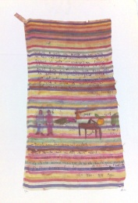
2 | Philip Corner | 2 | Edizione - Posso passeggiando ascoltare il mondo come un concerto, serigrafia - carta del settecento, cm 36x25, tiratura 27 cartelline contenenti un foglio a stampa. L'opera è dedicata a Luigi Russolo, 1978 | 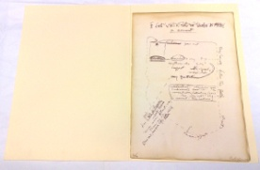
2 | Philip Corner | 3 | Edizione - Dio d'amore, Serigrafia - cartoncino, cm 50x70, tiratura 150, 1983 | 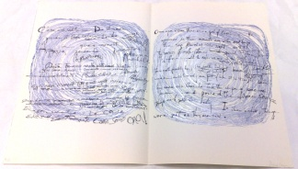
2 | Philip Corner | 4 | Edizione - La donna più bella del mondo, serigrafia - carta, cm 50x70, tiratura 200, 1983 | 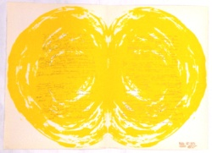
2 | Philip Corner | 5 | Edizione - Le Muse, Serigrafie - cartoncino e carta del settecento, cm 42,5x 29, tiratura 21, 1978 | 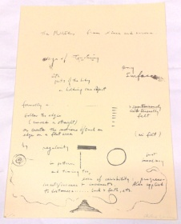
3 | Giuseppe Desiato | 6 | Edizione - The End, Serigrafia a colori - carta, cm 50x70, tiratura 150, 1979 | 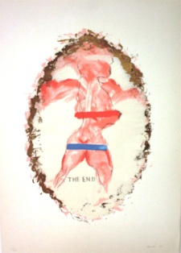
4 | Omar Galliani | 7 | Edizione - Ofelia, edizione - carta, cm 50x70, 1977 | 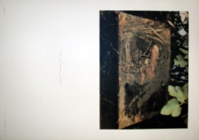
5 | Peter Goi | 8 | Dipinto - Ferrari Boy, Tecnica mista - Tavola, cm 38x38, 2002 | 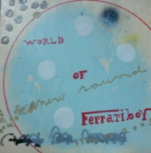
6 | Maurizio Goldoni-Lucio Dalla | 9 | Edizione - E non andare più via, Serigrafia, stampa su carta da lucido - carta, carta da lucido poste su serigrafia a colori. La poesia ha la firma autografa di Lucio Dalla, cm 50x35, tiratura 130, 1970 | 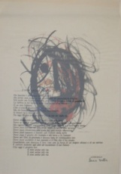
7 | Dick higgins | 10 | Edizione - Lyrical text, Serigrafia - carta, cm 50x 70, 1977 | 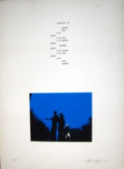
8 | Alison Knovles | 11 | Edizione - Moon Bean, Serigrafia - cartoncino, cm 50x35, tiratura 200, 1977 | 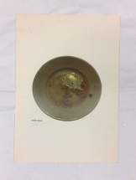
8 | Alison Knovles | 12 | Edizione - La fine dei fagioli, Serigrafia - cartoncino, cm 50x35, tiratura 180, 1983 | 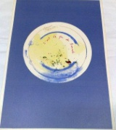
9 | Jackson Mac Low | 13 | Edizione - Milarepa Gatha, Registrazione incisa su vinile a 45 giri; serigrafia - Vinile; carta, cm 50x35, tiratura 200, 1977 | 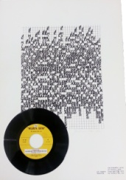
9 | Jackson Mac Low | 14 | Edizione - Vocabulary, Serigrafie - cartoncino, cm 35x50, tiratura 50, 1968/1980 | 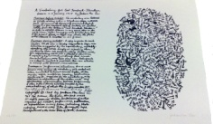
10 | Mario Mariotti | 15 | Edizione - Cena verde, Serigrafia - carta, cm 70x50, tiratura 36, 1990 | 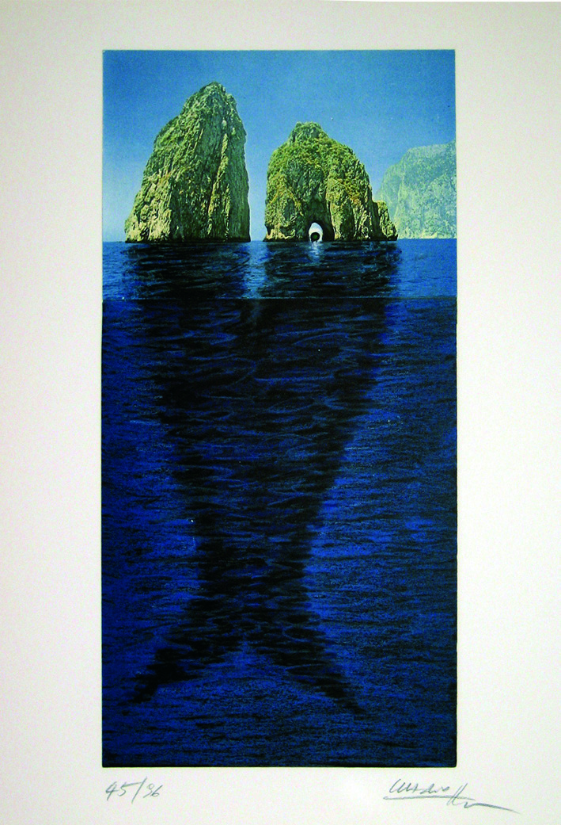
11 | Emmett Williams | 16 | Edizione - Poesia Visiva, Grafiche a colori - carta, cm 50x70, tiratura 60, 1980 | 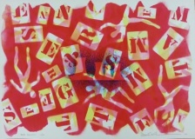
11 | Emmett Williams | 17 | " | 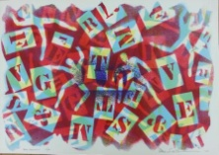
11 | Emmett Williams | 18 | " | 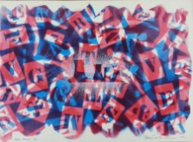
11 | Emmett Williams | 19 | " | 

